

FACULDADE DE TECNOLOGIA DA ZONA LESTE

Análise e Desenvolvimento de Sistemas

Emerson Santos Brito

Fernando Moraes Oliveira

Guilherme Jatobá

Jessica Carneiro Batista

Wellington dos Santos Cruz

**PROJETO**

**POUSADA INN VON DIX**

**São Paulo**

**2016**

**FACULDADE DE TECNOLOGIA DA ZONA LESTE**

Emerson Santos Brito

RA 1420135

Fernando Moraes Oliveira

RA 1420161

Guilherme Jatobá

RA 1420089

Jessica Carneiro Batista

RA 1420216

Wellington dos Santos Cruz

RA 1514695

**PROJETO**

**POUSADA INN VON DIX**

Trabalho apresentado à disciplina de Engenharia de Software II dos alunos do curso de Análise e Desenvolvimento de Sistemas da instituição de ensino superior Faculdade de Tecnologia da Zona Leste.

**Orientadora: Professora Cristina Corrêa de Oliveir**a

**São Paulo**

**2016**

**Sumário**

1. Documento Visão 6

2. Desenvolvimento 10

Metodologia SCRUM 10

Product Owner 10

Scrum Master 10

Desenvolvedor 11

Q & A 11

Ferramentas 11

Produto Backlog 12

User Story 15

Plano de Release 15

Sprint #01 15

Sprint #02 15

Sprint #03 15

Diagramas 15

Mapa Mental 15

Diagrama de Caso de Uso 15

Diagrama de Classes 15

**Índice de Tabelas**

Tabela 1: Produto Backlog 12

**Índice de Figuras**

Figura 1 - Cozinha Americana (fonte: Hotel Alpenhaus) 7

Figura 2 – Piscina (fonte: Hotel Alpenhaus) 8

Figura 3 – Jacuzzi (fonte: Hotel Alpenhaus) 8

Figura 4 - Tablet para solicitação de serviços (fonte: Samsung) 9

Figura 5: Product Owner 10

Figura 6: Scrum Master 10

Figura 7: Desenvolvedor 11

Figura 8: Q & A 11

# 1. Documento Visão

**Sistema de Controle de Hospedes**

O proprietário do Inn Von Dix quer um sistema para controlar seus hóspedes, o ambiente da pousada e os serviços oferecidos por eles.

Um diferencial do Inn Von Dix é o serviço de transporte para os hóspedes que desejam viajar sem carro, basta realizar a reserva em um serviço de busca em sites determinados. Este serviço não está incluso na diária do quarto e deve ser pago separadamente. Os serviços de transporte incluem as viagens para os pontos turísticos da região.

O Inn Von Dix é composto de diferentes tipos de chalés, com capacidade para casais com ou sem filhos e podem possuir uma cama de casal e uma cama individual ou ainda um beliche para 2 crianças. Os chalés possuem televisão de acesso livre, TV paga e WI-FI liberado para apenas um dispositivo. É oferecido o acesso a mais de um dispositivo mediante o pagamento de taxa de acesso para cada dispositivo.

Na entrada dos hóspedes são solicitados seus dados pessoais para registro, sendo entregue um cartão magnético com o número dos seus aposentos. Este cartão é usado para a abertura da porta do chalé e para a identificação na liberação de breakfast.

O serviço de breakfast está incluso na diária do quarto e é servido das 6:00 às 10:00 am. Cada hospede deve liberar a entrada para a sala do breakfast utilizando seu cartão magnético.

Cada chalé tem um frigobar abastecido com produtos como água, cerveja ou refrigerante que são cobrados de acordo com o consumo; a cozinha é equipada com micro-ondas como a Figura 1.

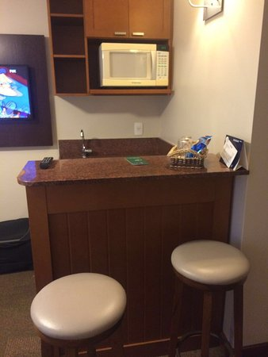

Figura 1 - Cozinha Americana (fonte: Hotel Alpenhaus)

Além do aluguel do chalé, a pousada oferece outros serviços como piscina e uma jacuzzi (Figura 2 e 3). A Jacuzzi não é cobrada, e permiti o uso de apenas 1 hora por dia por chalé. Seu uso é liberado quando não há reservas. A piscina não precisa de reservas.

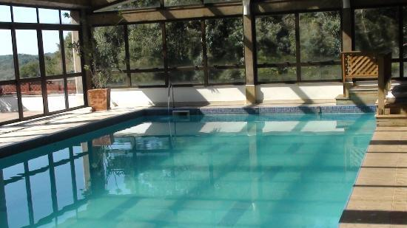

Figura 2 – Piscina (fonte: Hotel Alpenhaus)

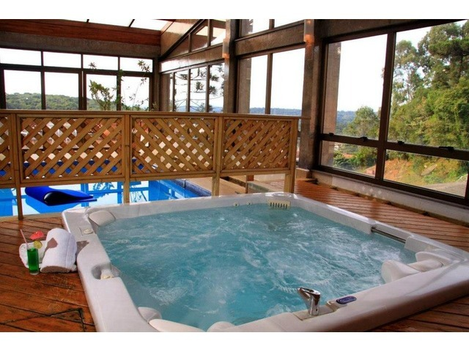

Figura 3 – Jacuzzi (fonte: Hotel Alpenhaus)

O serviço de Spa possui saunas seca e úmida, diferentes tipos de massagens, tratamentos faciais e outros serviços a serem reservados. Claro que qualquer um destes serviços, se solicitado, será cobrado no final da fatura.

É oferecido um serviço de lanches entregues diretamente no chalé. Não é oferecido o serviço de restaurante.

Cada chalé tem um Tablet para solicitação dos serviços e reservas. A conta de cada chalé pode ser vista na TV no canal 52 ou no Tablet, como mostrado na Figura 4, com a possibilidade de solicitar o encerramento da conta no dispositivo. O menu dos lanches pode ser visto na TV ou no Tablet, e o pedido pode ser realizado por telefone ou através do próprio Tablet.

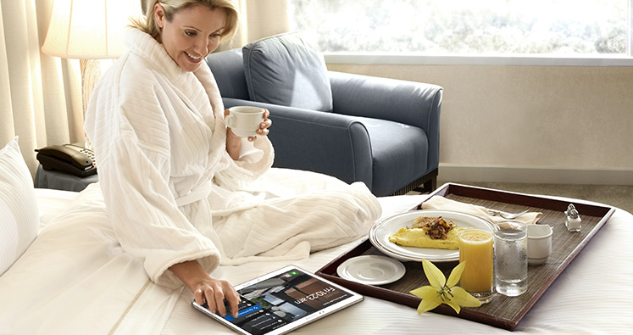

Figura 4 - Tablet para solicitação de serviços (fonte: Samsung)

# 2. Desenvolvimento

Metodologia SCRUM

O SCRUM é uma metodologia ágil para a gestão e planejamento de projetos de software que prevê algumas funções para os membros da equipe. Abaixo segue as descrições destes papéis.

Product Owner

Responsável: Emerson Santos Brito

O Product Owner (PO) representa o cliente do produto, sendo responsável pela Visão. Define e mantém os itens que compõe o Produto Backlog e os prioriza nas reuniões de Planejamento das Sprint. Sua função também é o de aceitar ou rejeitar os entregáveis.

Figura 5: Product Owner

O PO se compromete a não trazer novos requisitos para a equipe durante o Sprint. Requisitos podem mudar (e mudanças são encorajadas), mas apenas fora do Sprint.

Scrum Master

Responsável: Fernando Moraes Oliveira

Assegura que a equipe respeite e siga os valores e as práticas do Scrum, protegendo para que não se comprometam excessivamente com relação àquilo que são capazes de realizarem durante uma Sprint.

Figura 6: Scrum Master

Atua como facilitador das reuniões de Planejamento das Sprint e é responsável por remover quaisquer obstáculos levantados pela equipe durante as reuniões.

Desenvolvedor

Responsável: Guilherme Jatobá



É o responsável pelas estimativas e as definições das tarefas, assim como o desenvolvimento do produto e por completar o conjunto de trabalho com o qual se comprometeu para uma Sprint decidida nas reuniões de Planejamento.

Figura 7: Desenvolvedor

Seu trabalho é testado por um Q&A para a procura de bugs afim de apresentar um produto com qualidade ao cliente.

Q & A

Responsável: Emerson Santos Brito



Figura 8: Q & A

O Q&A é a função do analista de teste do produto realizado pelo Desenvolvedor, e é responsável de procurar possíveis “bugs” no sistema visando um produto de qualidade para a entrega ao cliente.

Seu trabalho também e o de avaliar a experiência esperada pelo o cliente, localizando possíveis dificuldades com a interação do sistema.

Ferramentas

Segue as ferramentas utilizadas para a realização deste projeto:

* Protótipos: Pencil
* Diagramas: Astah Comunity
* Controle de Versão: BitBucket
* Quadro de Tarefas: Trello (https://trello.com)

# Produto Backlog

A – Alto, M – Médio, B - Baixo

|  |  |  |  |  |
| --- | --- | --- | --- | --- |
| Prioridade | ID | Categoria | Descrição | Estimativa |
|  | UC01 | Chalé | Os chalés deverão ser cadastrados. |  |
|  | UC01 | Chalé | Os chalés são classificados por categoria. |  |
|  |  |  |  |  |
|  |  |  |  |  |
|  |  |  |  |  |
|  |  |  |  |  |
|  |  |  |  |  |
|  |  |  |  |  |
|  |  |  |  |  |
|  |  |  |  |  |
|  |  |  |  |  |
|  |  |  |  |  |
|  |  |  |  |  |

Tabela 1: Produto Backlog

|  |  |  |  |  |
| --- | --- | --- | --- | --- |
| Prioridade | ID | Categoria | Descrição | Estimativa |
|  | UC02 | Cliente | Precisamos registrar os dados dos clientes. |  |
|  | UC02 | Cliente | Poderemos apagar os dados dos clientes. |  |
|  | UC02 | Cliente | Poderemos fazer alterações nos dados dos clientes. |  |
|  | UC02 | Cliente | Poderemos fazer consulta de clientes. |  |
|  |  |  |  |  |
|  |  |  |  |  |
|  |  |  |  |  |
|  |  |  |  |  |
|  |  |  |  |  |
|  |  |  |  |  |
|  |  |  |  |  |
|  |  |  |  |  |
|  |  |  |  |  |

|  |  |  |  |  |
| --- | --- | --- | --- | --- |
| Prioridade | ID | Categoria | Descrição | Estimativa |
|  | UC06 | Reserva | Os clientes poderão realizar reserva de chalé. |  |
|  | UC06 | Reserva | Os clientes poderão cancelar a reserva. |  |
|  | UC06 | Reserva | Os clientes poderão fazer alterações de data da reserva. |  |
|  | UC06 | Reserva | Os clientes poderão fazer consulta de reservas. |  |
|  | UC06 | Reserva | Criação do Controle de Reserva | * |
|  |  |  |  |  |
|  |  |  |  |  |
|  | UC09 | Pagamento | O meio de pagamento da reserva serão por cartão de crédito. | * |
|  | UC10 | Veículo | Precisamos cadastrar os veículos da Pousada para uso pelo clientes. |  |
|  | UC11 | Relatório | O sistema deve permitir gerar o relatório da conta do cliente com todos os valores devidos. |  |
|  |  |  |  |  |
|  |  |  |  |  |
|  |  |  |  |  |

# User Story

# Plano de Release

Sprint #01

Sprint #02

Sprint #03

# Diagramas

Mapa Mental

Mapa mental foi sistematizado para ajudar na gestão das informações e para a compreensão e solução de problemas.

Diagrama de Caso de Uso

Diagrama de Classes

# Apêndice

Reuniões